Estruturas de Dados - INE5408
Universidade Federal de Santa Catarina
Florianópolis – Santa Catarina – Brasil
brunomn95@gmail.com

Cálculo de Complexidade de Algoritmo: Algoritmo de Floyd
Bruno Marques do Nascimento

Florianópolis, 09 de Maio de 2016
CÁLCULO COMPLEXIDADE DE ALGORITMO DE FLOYD
Os cálculos serão realizados linha por linha, em conformidade com a imagem abaixo onde o algoritmo foi implementado em linguagem C.
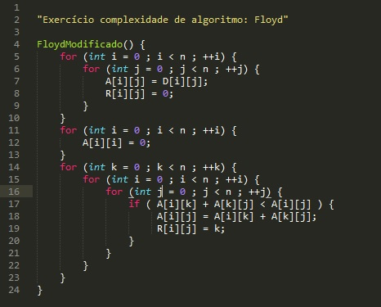
Figura 1. Implementação algoritmo de Floyd Modificado em linguagem C.
Linha 5:
- Inicialização da variável "i" = 1 unidade de custo.
- Teste de comparação com a variável "n" = n + 1 unidades de custo.
- Incrementos da variável "i" = n unidades de custo.
- Custo total = 2n + 2.

Linha 6:
- Inicialização da variável "j" = 1 unidade de custo.
- Teste de comparação com a variável "n" = n + 1 unidades de custo.
- Incrementos da variável "j" = n unidades de custo.
- Custo total = (2n + 2) * n = 2n² + 2n, este "n" que está multiplicando é o número de iterações do laço acima, no qual este laço se encontra.

Linha 7:
- Atribuição de uma variável "A[i][j] = D[i][j]" = 1 unidade de custo.
- Custo total = (1) * n * n = n². O n² é referente aos dois laços acima na qual esta atribuição se encontra.

Linha 8:
- Atribuição de uma variável "R[i][j] = 0" = 1 unidade de custo.
- Custo total = (1) * n * n = n². O n² é referente aos dois laços acima no qual esta atribuição se encontra.

Linha 11:
- Inicialização da variável "i" = 1 unidade de custo.
- Teste de comparação com a variável "n" = n + 1 unidades de custo.
- Incrementos da variável "i" = n unidades de custo.
- Custo total = 2n + 2.

Linha 12:
- Atribuição de uma variável "A[i][i] = 0" = 1 unidade de custo.
- Custo total = (1) * n = n. O n é referente ao laço no qual esta atribuição se encontra.

Linha 14:
- Inicialização da variável "k" = 1 unidade de custo.
- Teste de comparação com a variável "n" = n + 1 unidades de custo.
- Incrementos da variável "k" = n unidades de custo.
- Custo total = 2n + 2.

Linha 15:
- Inicialização da variável "i" = 1 unidade de custo.
- Teste de comparação com a variável "n" = n + 1 unidades de custo.
- Incrementos da variável "i" = n unidades de custo.
- Custo total = (2n + 2) * n = 2n² + 2n, este "n" que está multiplicando é o número de iterações do laço acima, no qual este laço se encontra.

Linha 16:
- Inicialização da variável "j" = 1 unidade de custo.
- Teste de comparação com a variável "n" = n + 1 unidades de custo.
- Incrementos da variável "j" = n unidades de custo.
- Custo total = (2n + 2) * n * n = 2n³ + 2n², estes "n's" que estão multiplicando são os números de iterações dos laços acima, aos quais este laço pertence.

Linha 17:
- Soma de duas variáveis = 1 unidade de custo.
- Teste de comparação = 1 unidade de custo.
- Custo total = (2) * n * n * n = 2n³, assim como na linha 16, esses "n's" que estão multiplicando são os números de iterações dos laços acima, no qual esta operação se encontra.

Linha 18:
- Soma de duas variáveis = 1 unidade de custo.
- Atribuição de valor à uma variável = 1 unidade de custo.
- Custo total = (2) * n * n * n = 2n³, assim como na linha 16, esses "n's" que estão multiplicando são os números de iterações dos laços acima, no qual esta operação se encontra.

Linha 19:
- Atribuição de valor à uma variável = 1 unidade de custo.
- Custo total = (1) * n * n * n = n³, assim como na linha 16, esses "n's" que estão multiplicando são os números de iterações dos laços acima, no qual esta operação se encontra.
Resultados Finais:
T(n) = (2n + 2) + (2n² + 2n) + (n²) + (n²) + (2n + 2) + (n) + (2n + 2) + (2n² + 2n) + (2n³+2n²) + (2n³) + (2n³) + (n³) = 7n³ + 8n² + 11n + 6 → O(n³).

